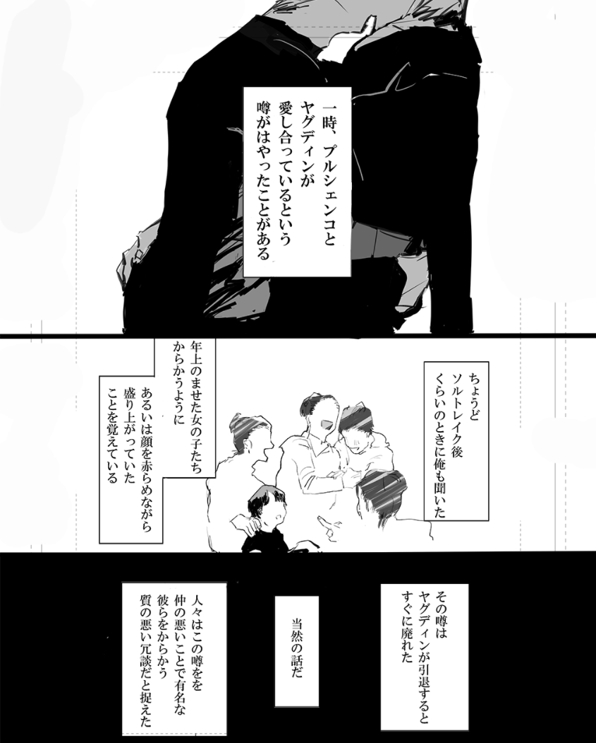

曾经一度，流传着普鲁申科和亚古丁相爱的传言

就在盐湖城后我也听说了，早熟的女孩子们揶揄般或是红着脸热闹的样子至今还记得

那个传言在亚古丁退役后马上就不再流行了

当然如此

人们只当是用这个谣言来揶揄以关系不好出名的他们的，恶意的玩笑罢了

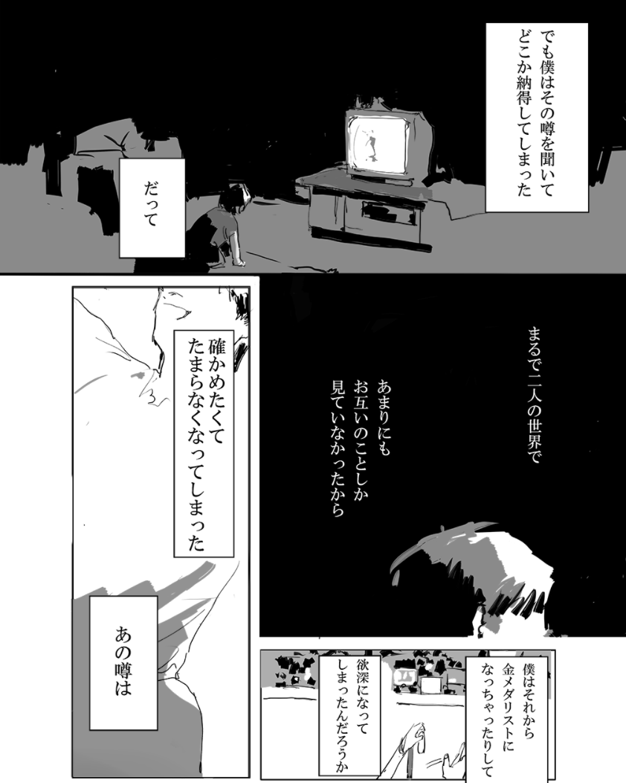

但听到这个传言的我却在某处认同了

毕竟，那犹如二人世界般，实在是除了彼此什么也看不到一样

想要确认那个传言，几乎到了无法忍受的地步

从那之后我成为了金牌选手什么的，也许也是这个愿望加深了的原因

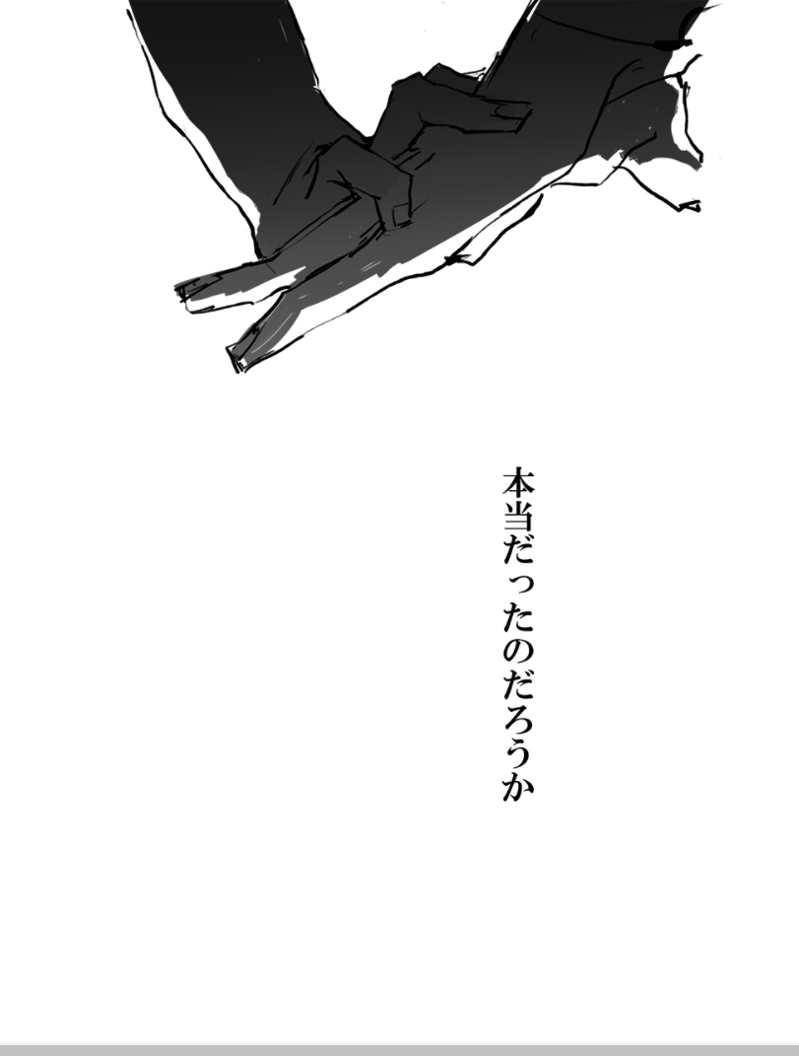

那是真的吗

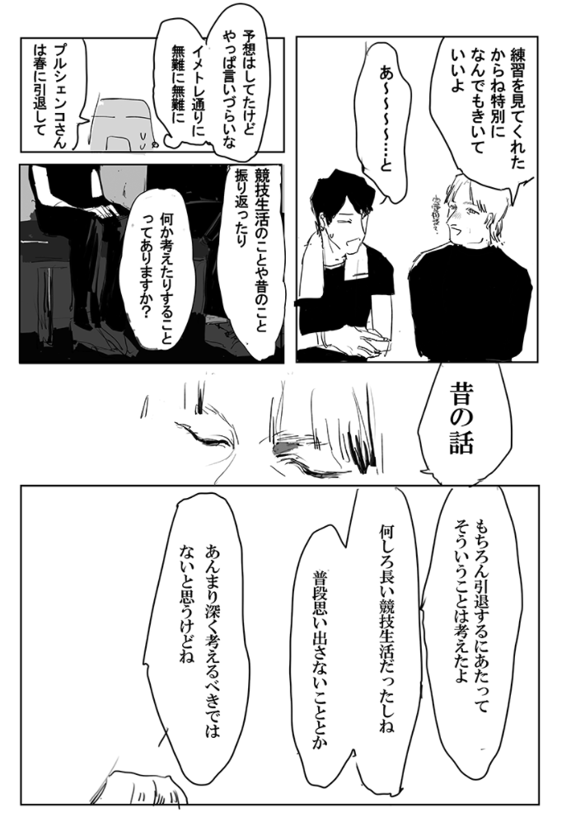

略（今年春季就要退役了对于以往的事还有什么想说的吗

当然到了退役是会想这些东西

何况是很长的体育生涯，平时不会想的事之类的

虽然觉得没有什么深入思考的必要）

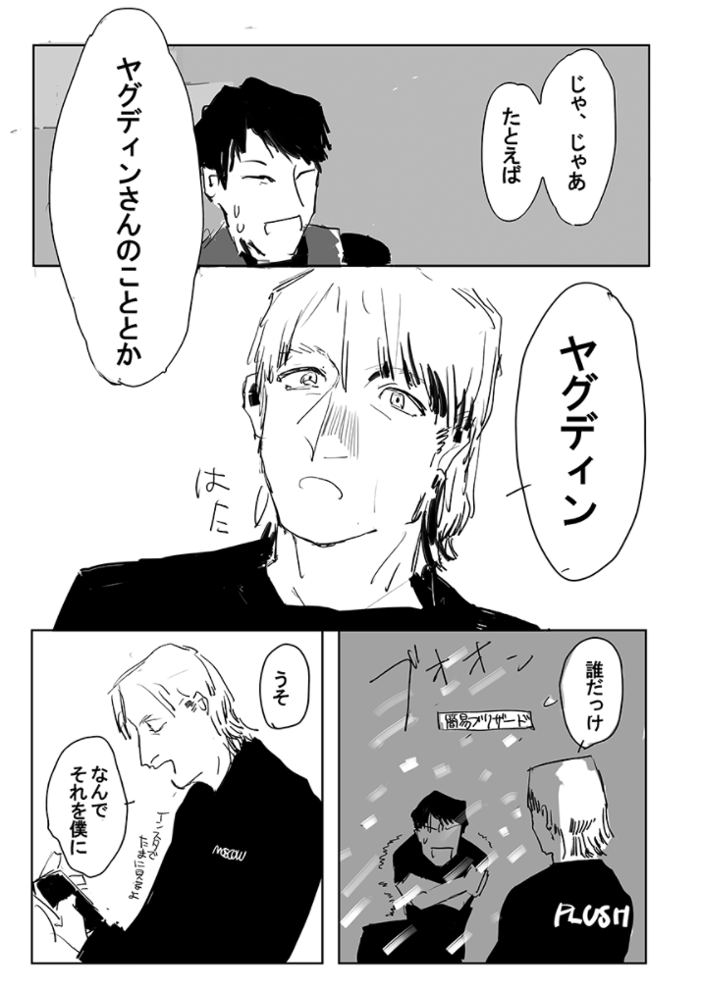

那、那比如说、亚古丁的事之类的

亚古丁，谁啊（简易暴风雪）

骗你的，为什么问我这个

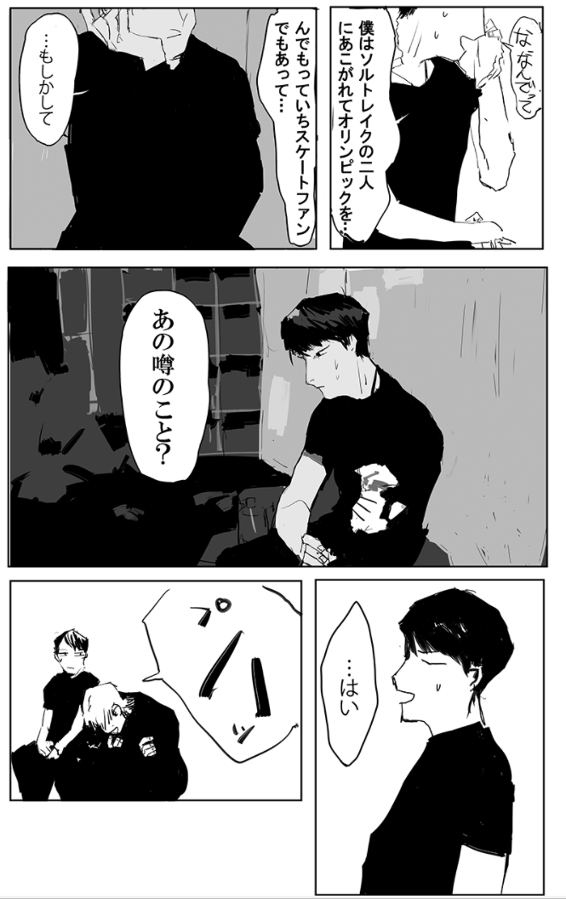

为、为什么……我正是憧憬着盐城湖的二位才……而且作为一名花滑粉丝……

难道是 那个传言的事？

……是

噗哈

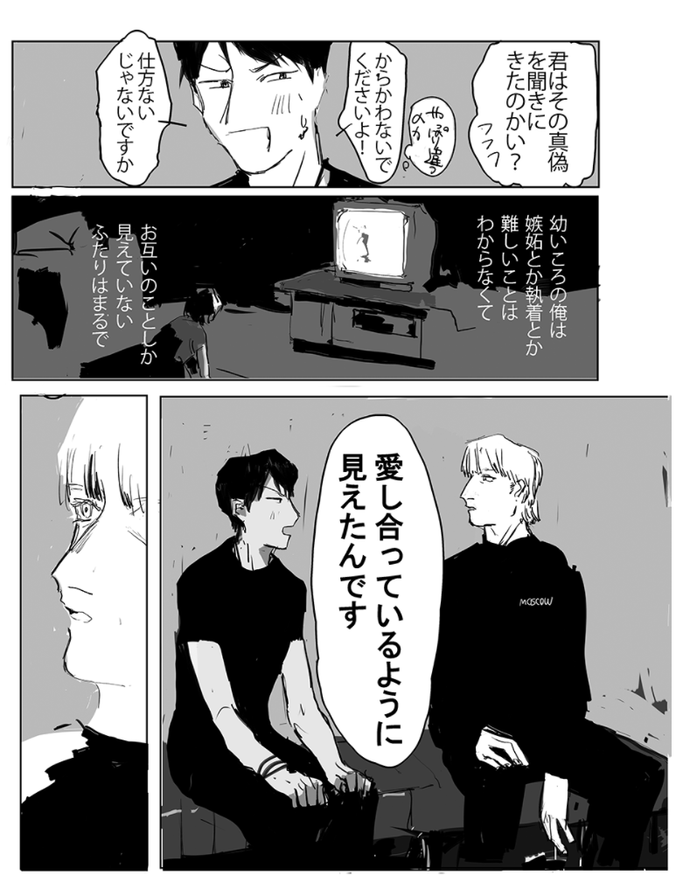

你也想知道那是真是假？

请别奚落我了，这不是没办法的事吗！

（小时候的我还未懂得嫉妒或是执着这样困难的东西，除了彼此什么也看不到的两人看起来——）

——就如同是相爱一般。

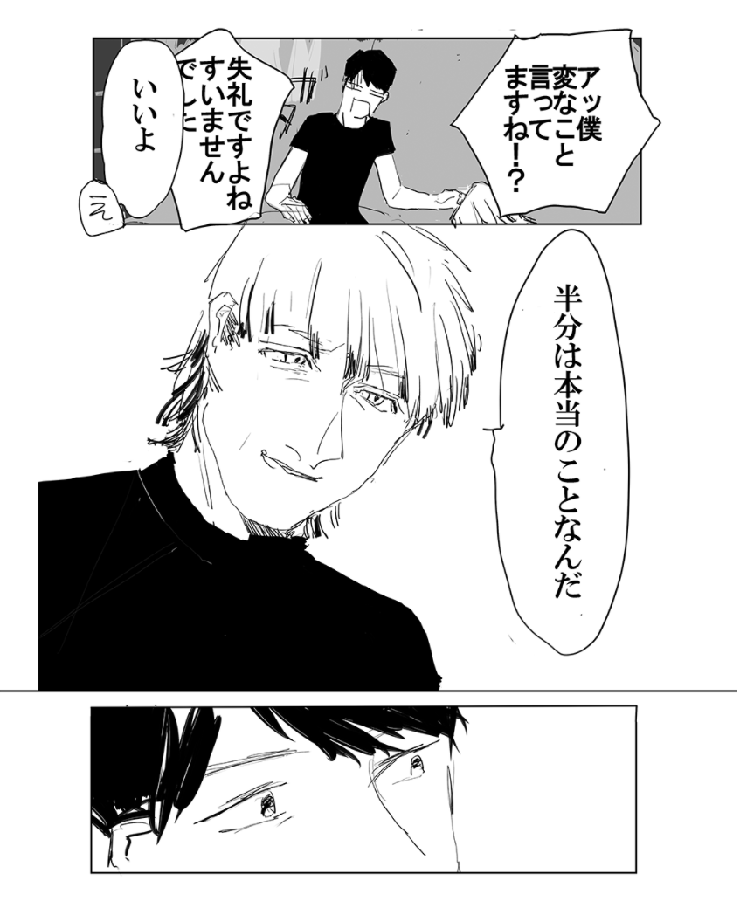

啊，我说了很奇怪的话对吧，很失礼啊不好意思——

没事，有一半是真的

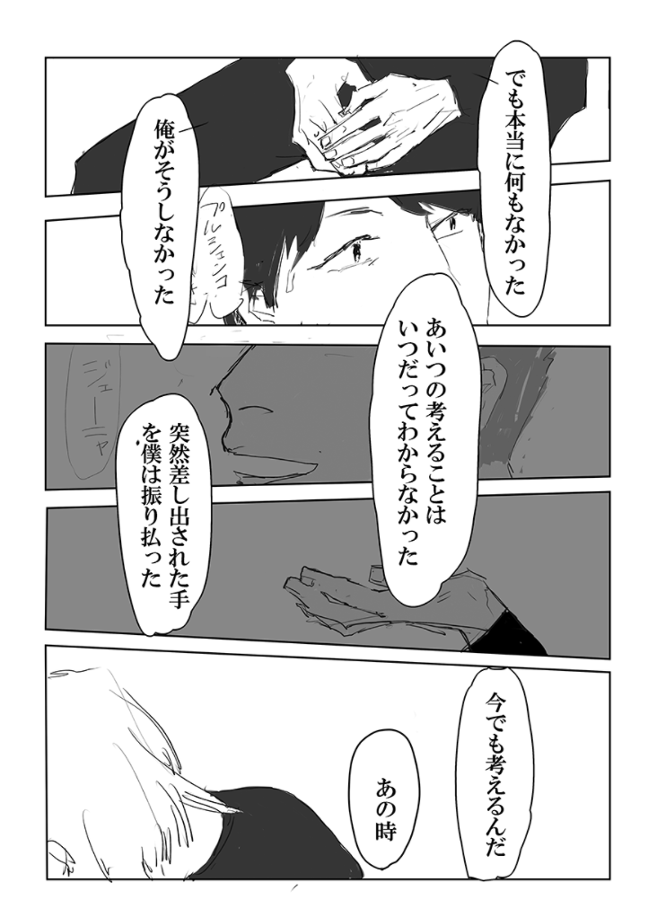

但真的什么也没有发生，我什么都没做

那个人所想的事至今也搞不懂

突然就伸出手来朝着我（亚：“热尼亚”）

至今还在想，如果当时

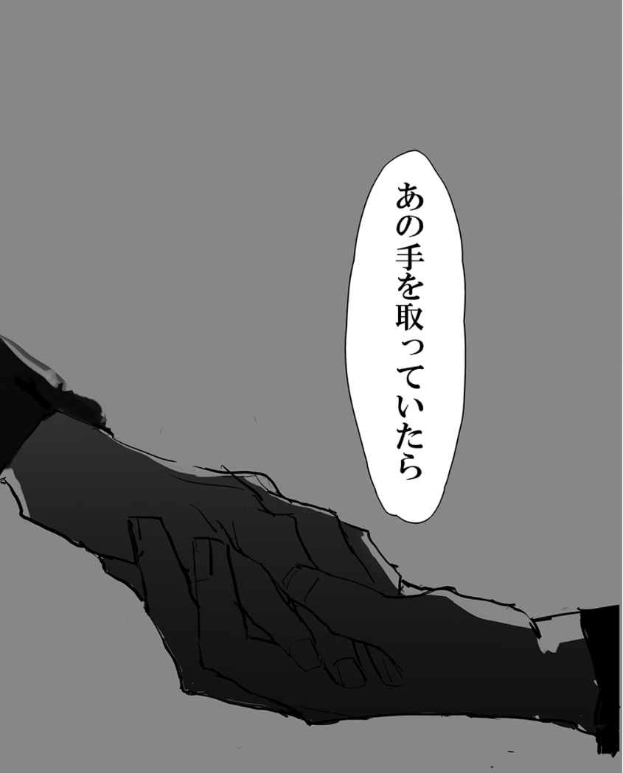

握住了那双手的话

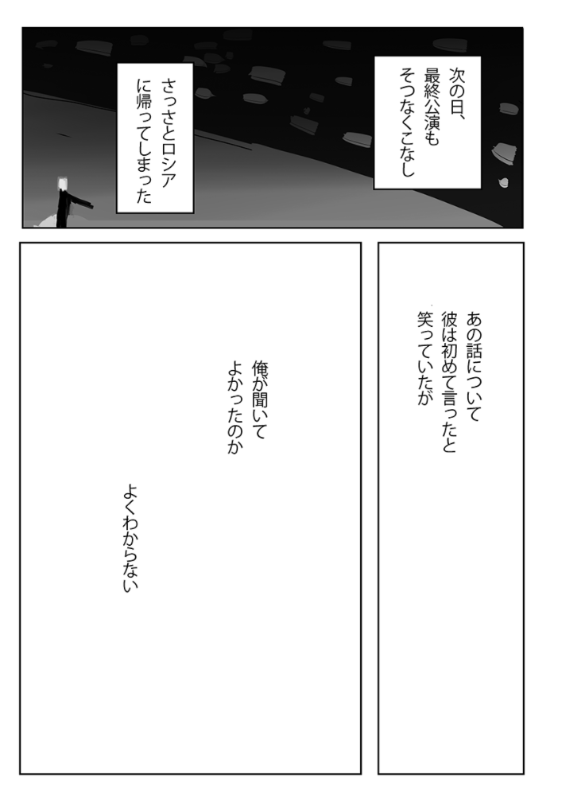

略（最后他如同无事发生一样完成公演，回到了俄

虽然笑着他终于第一次提到了那段话

却依旧不知道，我问出这个问题，真的好吗）